Školní liga "JIŽNÍ MÍČEK"
2026/2027

Holky…kluci…všechny děti
Jižní míček k Vám již letí
Trenky, tričko, hala, míč
Nuda z hlavy prchá pryč
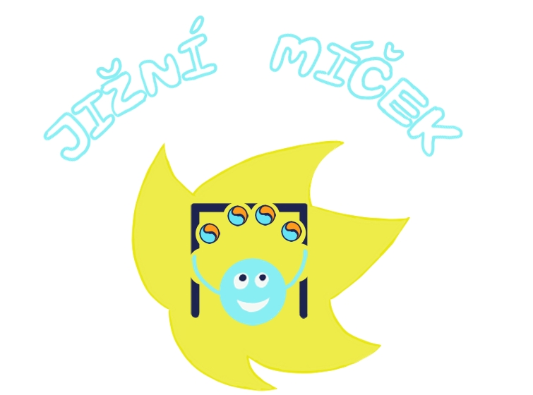

Radost, úsměv, líčka rudá
Z Jižním míčkem nevíš co je nuda.

Školní liga „jižní míček“ bude probíhat :

- Školní liga „Jižní míček“ I. ( pro 1 a 2 třídy daných škol)
- Školní liga „Jižní míček“ II. (pro 1 a 2 třídy daných škol)

Základní škola: V. Košaře

V. Košaře 6, Ostrava-Dubina, 700 30

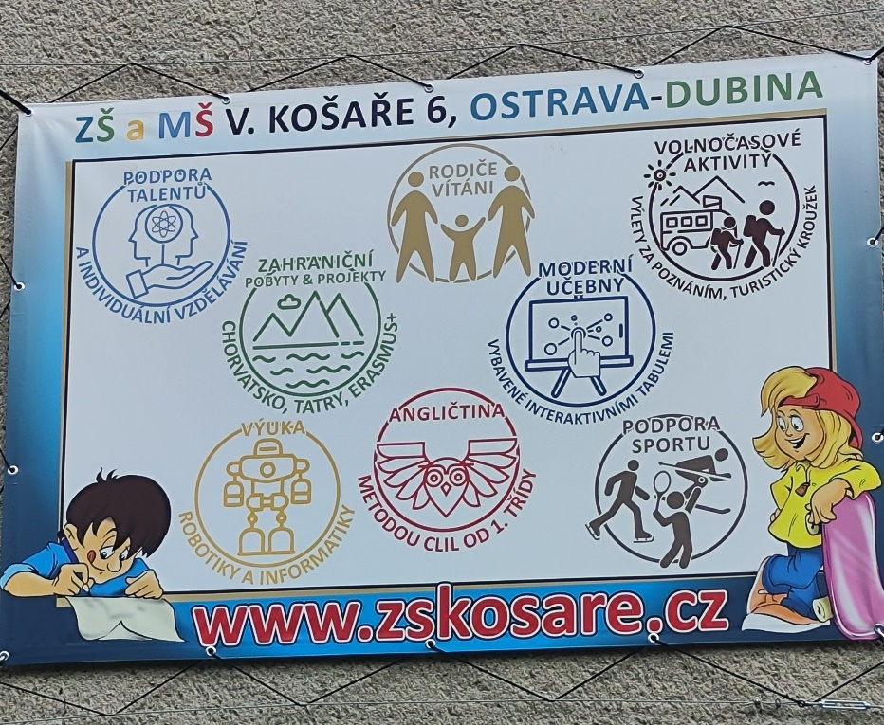
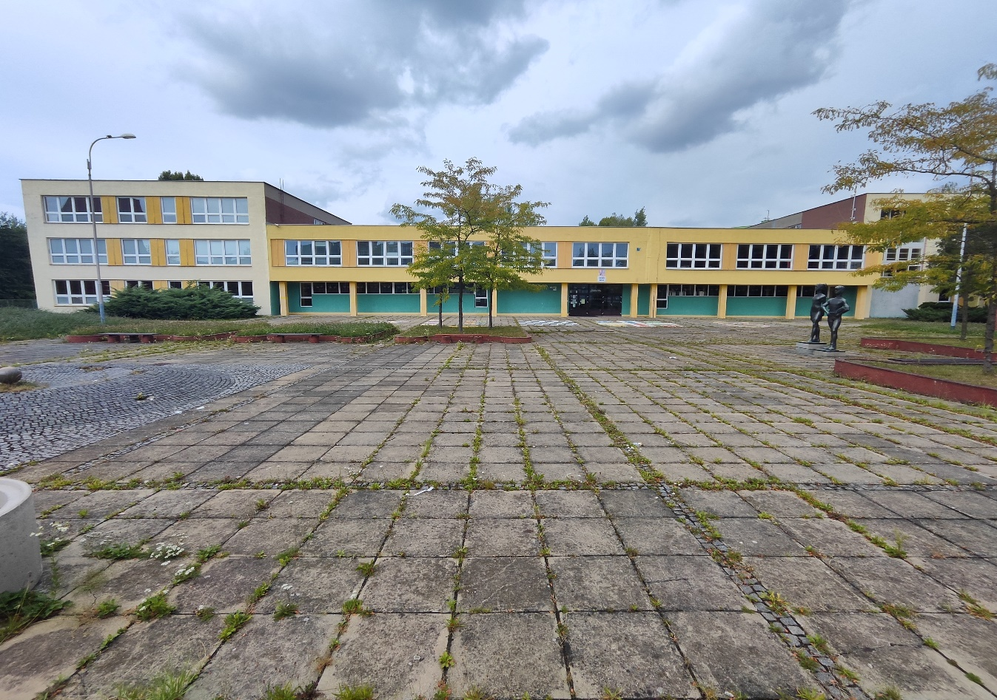

- Školní liga „Jižní míček“ III. ( pro 3 a 4 třídy daných škol)
- Školní liga „Jižní míček“ IV. ( pro 3 a 4 třídy daných škol)

SC Dubina
Horní 287/81 Ostrava-Dubina

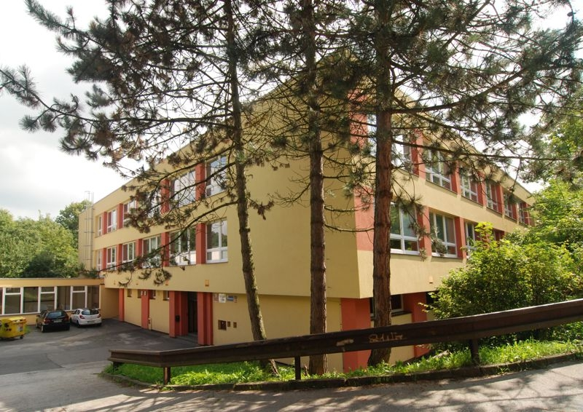

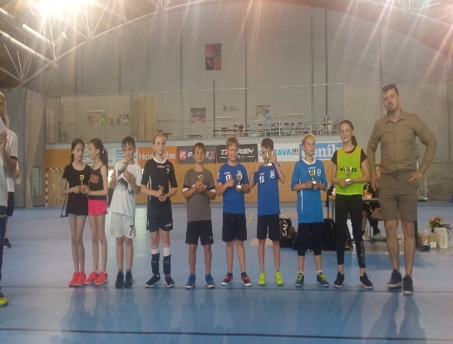
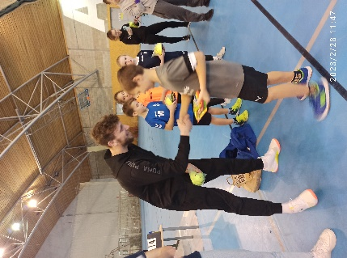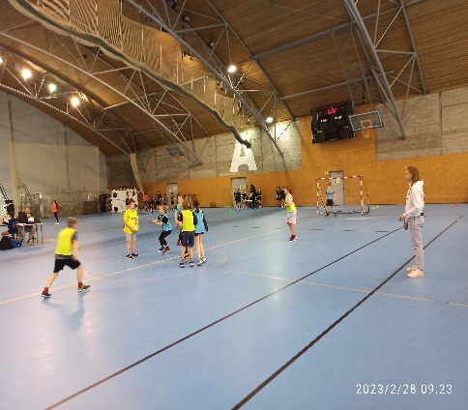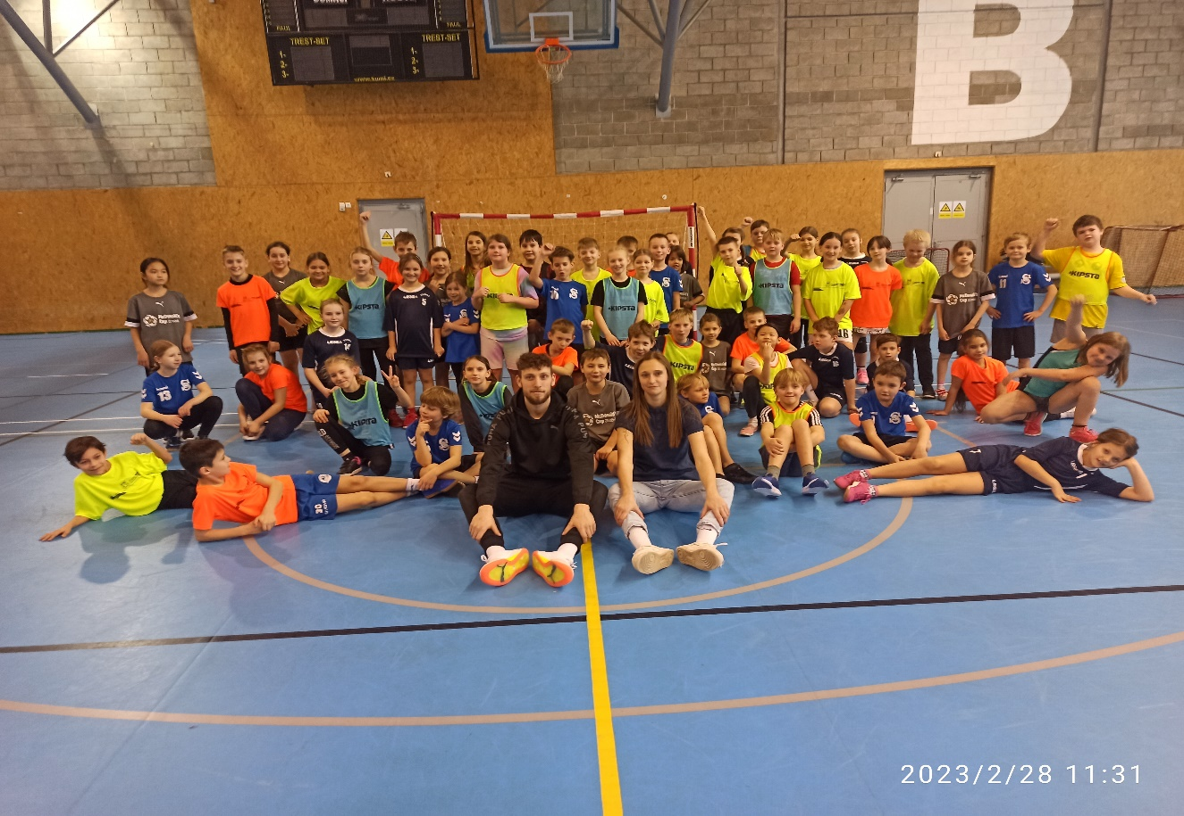

Akci podporuje :
Radnice Ostrava – Jih: místostarosta Mgr. Radim Ivan,
odbor školství a sportu Ing. Romana Filipová
Moravskoslezský svaz házené
Dívčí házenkářský klub Sokol Hrabůvka

1 – Školní liga Jižní Míček
Od školního roku 2022/2023 je nově zřízená školní liga v mini házené pro kluky i holky základních škol.
V letošním školním roce 2026/2027 navazujeme na spolupráci se školami v regionu Ostrava – Jih a hlavně na přímou podporu vedení radnice Ostrava – Jih v zastoupení pana místostarosty Mgr. Radima Ivana a za odbor školství a sportu paní Ing. Romany Filipové.
Naše logo „Jižní míček“ ukazuje, kterým směrem se chceme ubírat a jakou hlavní činnost a dovednost dětem nabízíme. Cílem této školní ligy je rozvoj pohybových činností dětí školního věku, jejich zapojení se do sportovního procesu. Rozvoj interakční i sociální. Snaha o zapojení škol regionu Ostrava – Jih do sportovní činnosti a rozvoje házené v dané oblasti. Ukázat dětem dovednosti s míčem, rozvoj koordinace a pohybu a zapojení se do práce v družstvu, kolektivu. Znovu u dětí nastartovat radost z pohybu. Rozvoj a následná realizace učitelů daných škol v programu Basic Handball jehož je autor pán PaedDr Rastislav Trtík a Ostravská univerzita.
  - – účastnící se školy v miniházené školního roku 2026/2027
Jižní míček I – pro 1-2 třídy
Jižní míček II – pro 1-2 třídy
Jižní míček III – pro 3-4 třídy
Jižní míček IV – pro 3-4 třídy
ZŠ Bělský Les (pan učitel Mgr.Martin Nováček)
1-2 třída : 2 družstva Školní liga „Jižní míček“ II. ( pro 1 a 2 třídy)
3-4 třída : 2 družstva Školní liga „Jižní míček“ IV. (pro 3 a 4 třídy)
ZŠ Volgogradská (paní učitelka Mgr. Karin Fešarová)
1-2 třída : 2 družstva Školní liga „Jižní míček“ I. ( pro 1 a 2 třídy)
3-4 třída : 2 družstva Školní liga „Jižní míček“ IV. (pro 3 a 4 třídy)
ZŠ Březinová ( paní učitelka Mgr. Martina Lichnovská)
1-2 třída : 1 družstvo Školní liga „Jižní míček“ II. ( pro 1 a 2 třídy)
3-4 třída : 1 družstva Školní liga „Jižní míček“ IV. (pro 3 a 4 třídy)
ZŠ Košaře ( pan soc. pracovník Havrland )
1-2 třída : 1 družstvo Školní liga „Jižní míček“ I. + II. ( pro 1 a 2 třídy)
3-4 třída : 1 družstvo Školní liga „Jižní míček“ III. (pro 3 a 4 třídy)
ZŠ A. Kučery (paní učitelka Mgr.Zuzana Korejzová)
1-2 třída : 1 družstva Školní liga „Jižní míček“ II. ( pro 1 a 2 třídy)
3-4 třída : 2 družstva Školní liga „Jižní míček“ III. (pro 3 a 4 třídy)
ZŠ Srbská (zást.ředitele Mgr. Tomáš Olša)
1-2 třída : 1 družstva Školní liga „Jižní míček“ I. ( pro 1 a 2 třídy)
3-4 třída : 2 družstva Školní liga „Jižní míček“ III. (pro 3 a 4 třídy)
ZŠ Krestova (paní učitelka Mgr. Markéta Kaločová)
1-2 třída : 1 družstva Školní liga „Jižní míček“ I. ( pro 1 a 2 třídy)
3-4 třída : 2 družstva Školní liga „Jižní míček“ IV. (pro 3 a 4 třídy)
ZŠ Fr. Formana (paní učitelka Mgr. Petra Bochňáková)
1-2 třída : 1 družstva Školní liga „Jižní míček“ II. ( pro 1 a 2 třídy)
3-4 třída : 1 družstva Školní liga „Jižní míček“ III. (pro 3 a 4 třídy)

- – Vznik a název školní ligy

- Školní liga „Jižní míček“ I. ( pro 1 a 2 třídy daných škol, 4 ZŠ)
- Školní liga „Jižní míček“ II. (pro 1 a 2 třídy daných škol, 5 ZŠ)
- Školní liga „Jižní míček“ III. ( pro 3 a 4 třídy daných škol. 4 ZŠ)
- Školní liga „Jižní míček“ IV. (pro 3 a 4 třídy daných škol, 4 ZŠ)

3 - Systém školní ligy
Turnaj se vždy bude konat v týdnu, čili v pracovním dni v dopoledním čase od 8 – 12 hod. Turnaj bude probíhat na určeném místě pro danou školní ligu. Pro 3-4 třídu budou turnaje probíhat na SC Dubina, pro 1-2 třídu budou turnaje probíhat na ZŠ V.Košaře. Hrát se bude systémem každý s každým, popřípadě na dvě skupiny s finále první proti prvnímu, druhý proti druhému, třetí proti třetímu a čtvrtý proti čtvrtému. Pro 3-4 třídy bude turnaj s výsledky a následnou konečnou tabulkou s umístěním. Pro 1-2 třídy žádné výsledky se nebudou zobrazovat ani počítat v jednotlivých utkáních. Děti 1-2 třídy se mají sportem bavit, získávat návyky a sportovní dovednosti a zájem o sport. Chceme rozvoj všech dětí nikoliv nadaného jedince. Nejpozději 4 dny před turnajem bude dodán učitelem dané školy emailem nebo osobně počet družstev, které se daného turnaje zúčastní. Každé družstvo bude vybaveno buď vlastními dresy nebo vlastními rozlišováky. Rozpis a pořadí utkání bude dáno, posláno na školy mailem a vyvěšeno před každým turnajem a není možno přehazovat nebo jinak manipulovat s pořadím utkání. Družstvo dané školy musí reprezentovat v hřišti 2 dívky + 2 kluci, brankář může být jak dívka tak i kluk. Není dovoleno mít družstvo složené pouze s chlapců. Celo dívčí družstvo je povoleno.
Systém soutěže je stanoven tak, aby každý turnaj se hrál každý s každým řádné věkové kategorie. Dle počtu přihlášených škol a jejich družstev lze upravovat systém turnajů a to turnaj organizovaný v systému každý z každým nebo turnaj organizovaný v systému na dvě skupiny s finále. Turnaje pro 1-2 třídu budou doplněny o dovednostní hry. Turnaje proběhnou na podzim od září do prosince a na jaře od ledna do června. Vzhledem k tomu, že ČSH je garantem celého projektu a pro školy účastnící se školní ligy dává k dispozici pro nové školy 10 míčů a pro již školy účastnící se dává ČSH počet nových míčů 5 ks. Povinnost školy je se v podzimní části účastnit 2 turnajů dané věkové kategorie a v jarní části opět 2 turnajů aby vzniknul nárok na tyto odměny. V jarní části 3 turnaj to je finále je oceněno zvlášť a navíc.
Novinkou pro sezonu 2026/2027, zavedenou ze strany ČSH, je přihlášení se do školní ligy „Jižní míček“ pře webové stránky www.skolníligy.cz. kde rovněž budou zadávat soupisky dětí. Všechny potřebné informace budou nalezené tady na tomto webu.

4 – Hrací doba
Hrací doba je stanovena na 1x10 min čistého času. Tuto hrací dobu lze upravit při vysokém počtu družstev a to až na 1x8 min. Pokud by došlo v jednotlivém turnaji k nízké účastí družstev a po domluvě všech přítomných škol je možno odehrát turnaj dvoukolově. Toto musí být domluveno před zahájením samostatného turnaje a souhlasu všech zástupců jednotlivých škol. Na toto je určena doba v rozmezí pře zahájením turnaje a to od 08:00 hod do 08:15 hod. V průběhu turnaje již není možno jakkoliv zasahovat nebo upravovat hrací dobu. Hrací plán by měl být sestaven tak, aby byli hráči maximálně vytížení v minimálním čase.

5 - Rozehrání hry po obdržení branky
Po obdržení branky se nerozehrává ze středu hřiště, ale brankář bude ihned zahajovat hru nahrávkou svému spoluhráči přímo z brankoviště. Tento záměr je zrychlení hry a hlavně možnosti usnadnění rozehrávky a dosažení branky. Každý míč, který končí za brankovou čarou rozehrává brankář.

6 – Brankář
Brankáři je dovolena hra v poli. Může se účastnit útočné činnosti svého družstva za účelem přečíslení soupeře. Musí být v jiném dresu (rozlišováku) než je barva dresů jeho družstva, tak ať rozhodčí jasně vidí kdo je brankař a kdo může jako jediný se vrátit do brankoviště. Rozehrávka brankaře s brankoviště nebo hod přes celé hřiště a tím pádem dovršení branky je dovoleno a branka platí. V brance může být jak dívka, tak kluk dle určení počtu hráčů na hřišti. Přihrávka brankaři, který je ve vlastním brankovišti není dovolena, míč získává soupeř.

7 – auty, branková čára.
Při dotyku míče hráčem jednoho z družstev, kdy míč se ocitne za autovou čarou vymezující hřiště, má míč a rozehrává soupeřovo družstvo. Rozhodčí vždy jednoznačně signalizuje, kdo bude rozehrávat, čili ukazuje rukou, na kterou stranu se bude hrát. Míč, který skončí za brankovou čarou a to po zásahu brankáře, teči obrany nebo nepovedené střele útočícího družstva vždy rozehrává brankář z brankoviště.

8 – míč
Turnaje proběhnou a budou se hrát s gumovými míči značky molten, které vždy dodá pořadatel školní ligy.

9 – branky
Branky pro turnaje jsou skládací, přenosné určené pro mini házenou. Dodá vždy pořadatel školní ligy.

10 – účastníci soutěže
Školní ligu hrají školní družstva daných tříd. Hraje se 4+1 a hrají spolu dívky i kluci. Poměr na hřišti při hře by měl být 2 dívky a dva kluci. Je možno mít složené družstvo jen z dívek, nikoliv však jen z chlapců. Kolik bude celkově hráčů v týmu záleží na daném učiteli a ten provádí během hry střídání hráčů. Střídání probíhá za hry a v danou chvílí nesmí být na hřišti více hráčů než je počet 4. Brankáře je možno kdykoliv vyměnit, vystřídat za jiného. Školní liga je určena pro hráče a hráčky daného věku pro danou třídu. Školní liga je především určena pro děti neregistrované v házené nebo v jiném sportu. Chceme rozvoj a nalézání nových talentů pro sport a to zejména házenou. Proto učitelé ve svém výběru budou jednoznačně prosazovat děti neregistrované v házené a v jiných sportech. Vyjímku zde jednoznačně tvoří děti, které jsou pouze ve školním pohybovém nebo házenkářském či jiném sportovním kroužku.

11 – hodnocení turnaje
Školní liga „Jižní míček“ I a II (1 – 2 třída) se bude hrát pro radost z pohybu bez započítávání výsledku, ani jeho sledování nebude a nebude se ani sledovat kdo kolik dal branek. Jednoznačně tady apelují na zdravý rozum, kdy chceme, aby děti tohoto věku se sportem bavily, nikoliv již teď soutěžily. Na závěr školního roku (červen 27) proběhne finále školní ligy „Jižní míček“ I a II kde si zahrajeme o vítěze. Po každém turnaji dojde k ocenění družstev (drobnosti – bonbony apod.) Finále bude o hodnotné ceny (diplom + pohár).

Školní liga „Jižní míček“ III a IV (3 – 4 třída) zde již budou se výsledky počítat a dojde k vyhlášení vítěze daného turnaje. Na závěr školního roku (červen 27) proběhne finále školní ligy „Jižní míček“ III a IV kde si zahrajeme o vítěze. Po každém turnaji dojde k ocenění družstev (drobnosti – bonbony apod.) Finále bude o hodnotné ceny (diplom + pohár).

12 – rozpis turnajů a jejich průběh
Školní liga „Jižní míček“ I a II :
2 hřiště s menšími rozměry ( 2 tělocvičny ZŠ V. Košaře).

Školní liga „Jižní míček“ III a IV:
Bude se hrát na dvou až třech hřištích na SC Dubina.

Finále pro obě kategorie jak 1-2 třídy tak i pro 3-4 třídy proběhne na SC Dubina (Horní 287/81 Ostrava Dubina) a to v měsících květen a červen 2027. Finále pro obě kategorie již bude s výsledky a s vyhodnocením a udělením diplomů medaili a pohárů.

13 – místo konání turnajů
ZŠ V.Košaře
Pro školní ligu „Jižní míček“ I a II, děti 1-2 tříd
Adresa:

V. Košaře 6, Ostrava-Dubina, 700 30

SC Dubina
Pro školní ligu „Jižní míček“ III a IV, děti 3-4 tříd
Adresa:
Horní 287/81 Ostrava-Dubina

14 – systém turnajů
V každém půlroce (pololetí), dle daného reglementu musí proběhnout 2 turnaje pro každou školní ligu, aby vzniknul nárok na odměny. ( učitel – finanční odměna, škola – dostává míče molten). Podzim 4 měsíce na turnaje, jaro 6 měsíců na turnaje.
Podzim:
Září :
- úterý 29.9 turnaj školní liga „Jižní míček“ I (1-2 třída : 4 škol = 5 družstev)
- pondělí 21.9 turnaj školní liga „Jižní míček“ III (3-4 třída : 4 škol = 6 družstev)

Říjen:
- pondělí 5.10 turnaj školní liga „Jižní míček“ II (1-2 třída : 5 škol = 6 družstev )
- čtvrtek 15.10 turnaj školní liga „Jižní míček“ IV (3 – 4 třída : 4 škol = 7 družstev)
Listopad:
- čtvrtek 26.11 turnaj školní liga „Jižní míček“ I (1-2 třída : 4 škol = 5 družstev)
- středa 18.11 turnaj školní ligy „Jižní míček“ III (3-4 třída : 4 škol = 6 družstev)
Prosinec:
- pátek 18.12 turnaj školní liga „Jižní míček“ II (1-2 třída : 5 školy = 6 družstev )
- pátek 11.12 turnaj školní liga „Jižní míček“ IV (3 – 4 třída : 4 škol = 7 družstev)
Jaro:
Bude v prosinci nebo začátkem ledna upřesněné daty.

15 – Rozdělení škol (1-2 třídy)
Turnaje pro 1-2 třídy se budou konat každý měsíc na ZŠ V.Košaře ve dvou menších tělocvičnách. Z důvodů menších prostor na konání turnajů a vysokého počtu družstev a škol dojde k rozdělení škol na dvě kategorie.
1 kategorie:
Školní liga „Jižní míček“ I
Školy : ZŠ V.Košaře (1 družstvo) pořádající škola
ZŠ Srbská (1 družstva)
ZŠ Krestova (1 družstva)
ZŠ Volgogradská (2 družstvo)
Data konání turnajů (podzim 26) : út 29.9, čt 26.11
2 kategorie:
Školní liga „Jižní míček“ II
Školy : ZŠ Bělský Les (2 družstva)
ZŠ Fr. Formana (1 družstva)
ZŠ A.Kučery (1 družstvo)
ZŠ Březinova (1 družstvo)
ZŠ V. Košaře (1 družstvo) pořádající škola
Data konání turnajů (podzim 26) : Po 5.10, pá 18.12

16 – Rozdělení škol (3-4 třídy)
Turnaje pro 3-4 třídy se budou konat každý měsíc na SC Dubina. Z důvodů vysokého počtu družstev a škol dojde k rozdělení škol na dvě kategorie.
3 kategorie:
Školní liga „Jižní míček“ III
Školy : ZŠ Srbská (2 družstva)
ZŠ A. Kučery (2 družstva)
ZŠ V. Košaře (1 družstvo)
ZŠ Fr. Formana (1 družstva)
Data konání turnajů (podzim 26) : po 21.9, st 18.11
4 kategorie:
Školní liga „Jižní míček“ IV
Školy : ZŠ Bělský Les (2 družstva)
ZŠ Krestova (2 družstva)
ZŠ Březinova (1 družstva)
ZŠ Volgogradská (2 družstvo)
Data konání turnajů (podzim 25) : čt 15.10, pá 11.12

17 – Rozhodčí
Je delegován organizátorem školní ligy. Jde o osobu vlastníci průkaz rozhodčího ČSH nebo osobu hrající nebo hrávající házenou. Tato osoba nesmí být v daném turnaji jakkoliv zainteresována v družstvu jednotlivých škol.( v danou chvíli na jednotlivém turnaji nesmí vést jako trenér žádné družstvo s přítomných škol ).

18 – Pravidla mini házené školní ligy
- Povolen je pouze jedno úderový driblink.
- Zakázána hra nohou od kolene níž.
- Povolené 3 kroky s držením míče
- Ve hře v poli POUZE hráčské složení 2 kluci – 2 holky
- Brankář daného družstva musí mít na sobě rozlišovát jiné barvy než jeho družstvo (nebo jiný dres)
- Brankář může se účastnit hry v poli, čili přečíslení, ale pouze on se může vrátit do brankoviště a zase být na postu brankáře. Jiný hráč nesmí vstoupit do brankoviště. Ve chvíli kdy brankář opustí brankoviště vztahuje se na něho pravidlo 3 kroků a jedno úderový driblink.
- Brankaři stojícímu v brankovišti nelze přihrát, míč získává soupeř.
- Škola, která bude mít v jedné věkové kategorii dvě družstva ( A a B) jeden hráč nesmí hrát za obě družstva!
- Veškeré zákroky zezadu, na střílející ruku, z boku nebo jinak nebezpečnou hru kdy by mohlo vest jednání hráče ke zranění protihráče je zakázáno a bude trestáno odejmutím míče. V případě opakujícího se faulu, hrubé hře, nevhodnému ataku dojde ze strany rozhodčího k vyloučení takového hráče ale pouze výměnou za jiného hráče nikoliv k početní přesilové hře. Je důležité, aby děti hrály, ale zároveň si uvědomily nebezpečí zranění, které vznikne ne z agrese hráče ale z přemíry snahy o hru. Bezpečí hráče především.
- Nebezpečný faul při střelbě, vyložené brankové situaci se bude trestat hodem z 6 m ( trestný hod) hráč střílí přímo na brankáře. Hráč musí stát pevně na jedné noze ze kterou nesmí pohnout.
- Branka dosažena hodem přes celé hřiště platí, je uznaná.

19 – povinnosti škol
V měsíci září hlavní pořadatel rozešle na dané školy přihlášky pro školní ligy a zároveň je důležité jejich vyplnění a zaslání zpět. Dále bude z učiteli sepsána dohoda o činnosti ve školní lize, za kterou jim bude náležet finanční odměna. Každá škola, účastnící se školní ligy má nárok na gumové míče pro mini házenou.
Novinkou pro sezonu 2026/2027, zavedenou ze strany ČSH, je přihlášení se do školní ligy „Jižní míček“ pře webové stránky www.skolníligy.cz. kde rovněž budou zadávat soupisky dětí. Všechny potřebné informace budou nalezené tady na tomto webu.
Při jakýchkoliv dotazech nejasnostech prosím kontaktujte mne na uvedeném emailu a tel. čísle, které jsou uvedené v posledním bodě.

20 – Cíl školní ligy
Jde o sérii turnajů ve školním roce mezi jednotlivými základními školami v oblasti Ostravy - Jih. Hlavní pořadatel spolu s radnicí Ostrava – Jih má za cíl aby děti se věnovaly sportu, sportování a pohybu. Aby si děti osvojily dovednosti s míčem a zažily radost se hry jménem Házená s upravenými (zjednodušenými) pravidly. Poznaly nové hry, nové sportovní dovednosti jako jsou úpolové hry, různé honičky a jiné dovednosti. Hlavní pořadatel má zájem, aby se děti na těchto turnajích potkaly se zajímavými hosty, kteří mohou dětem dát a předat své sportovní zkušenosti. Například v minulém ročníku byli hosté hráčka interligové Poruby Aneta Kavalová, hráč FM nejvyšší soutěže mužů Mathias Choleva, který právě v takovéto školní lize našel svůj talent pro házenou a dnes je v širší nominaci reprezentace. A takových to hostů bylo více v loňském ročníku. Hlavní pořadatel chce upozornit, že každé dítě chce hrát a učitelé/trenéři by měli mít v paměti pravidelné střídání a než na výsledek hrát. Jde o radost a zábavu dětí, kterou jim přináší „Jižní míček“.

21 – Závěr
hlavní pořadatel :
Rekšák Pavel, tel – 777 687 695, email – p.reksak@seznam.cz
https://jizni-micek.cz/

Asistenti:
Vaňková Karolína – hráčka házené, 2.liga žen
Gižová Eva – hráčka házené, 1.liga žen
František Kaluža – hráč TJ Polanka
Jan Gengela – hráč TJ Polanka
Roman Pavol – hráč TJ Polanka
Roman Janík – sportovní management, trenér a hráč HC Hlučín
Lukáš Neuvirt – hráč TJ Polanka
Jan Dorotík – hráč TJ Polanka
Nikola Kusslová – hráčka Ivančic

